
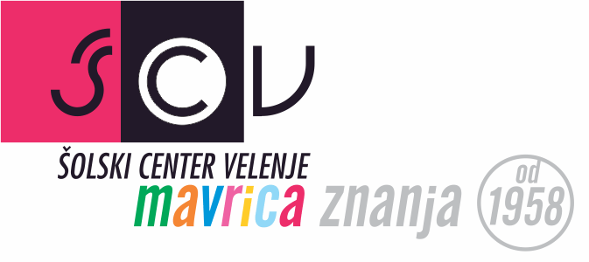

Izjava o varstvu podatkov za tekmovanje Poliglot 2025

Tekmovalec/Tekmovalka:
Ime in priimek:___________________________________________________
Šola in naslov: ___________________________________________________
Mentor/Mentorica: _______________________________________________
Datum: _____________________

Obrazec morajo podpisati tekmovalec/ka in starši oziroma zakoniti zastopniki ter mentor/ica.
Po Zakonu o varstvu osebnih podatkov morata Organizacijski odbor Poliglota in organizator tekmovanja angleškega jezika za strokovne in poklicno-tehniške šole pridobiti pisno soglasje staršev, dijakov in mentorjev. Podatki, kot so imena in fotografije nagrajencev in njihovih mentorjev ter videoposnetek slovesnosti ob podelitvi nagrad, bodo javno objavljeni na spletni strani Poliglota in šole, na kateri je tekmovanje potekalo.
Pridržujemo si pravico do objave nagrajencev na spletnih straneh in v medijih v nekomercialne namene.
S prijavo na tekmovanje se organizatorju daje pravica do objave osebnih podatkov in slik tekmovalcev, kot je bilo že navedeno.
S podpisom potrjujete, da se strinjate z zgornjimi navedbami. Priložen formular vrnete mentorju/mentorici, ki ga pošlje organizatorju ob prijavi na tekmovanje.
Tekmovalec(-ka): Starši ali zakoniti zastopniki:
_______________________________ __________________________________
Podpis mentorja/mentorice:
_______________________________

